2011年黑龙江省牡丹江一中高三第三次月考地理试题

一、单项选择题（1-30题每题1分，31-40题每题2分，合计50分）
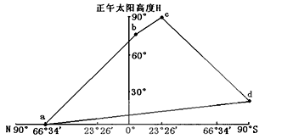
读图1，完成1-2题。
1．关于图中abcd四地自转角速度和线速度的叙述，正确的是
A．四地的自转线速度由小到大依次是adbc
B．四地的角速度都不同
C．四地的角速度都相同
D．四地的自转线速度由大到小依次是bcad
2．图中四地该日昼长由长到短依次是
A．a→b→c→d B．d→c→b→a
C．c→d→b→a D．d→a→c→b 图1
2010年11月11-12日，代表全球最重要国家的二十国集团（G20）领导人在韩国首尔聚会，举行第五次首脑峰会。读图2和图3，回答3-5题。
甲
乙
丙
丁
图例
城市
国界
河流
图2
图A
图A注：
Ⅰ：1厘米代表10千米
Ⅱ：每点代表
1000人
Ⅲ：每平方千
米50人

图B
图3

3． 朝鲜半岛的实际面积约为20万Km²，在比例尺1︰10000000的地图上绘出来时，图上面积为
A．2cm² B．20cm² C．200cm² D．2×10¹⁵cm²
4．图3为朝鲜半岛某地的人口密度图，若将其中图A放大成图B，地图所表达的内容不变，则图B中可能出现的变化有：①比例尺变为1：2000000；②每点代表2000人；③图上一厘米代表实际距离10千米；④人口密度为每平方千米50人。以上说法正确的有
A．一项 B．二项 C．三项 D．四项
5． 图2中哪处海岸可能遭受全球变暖的危害最严重
A．甲 B．乙 C．丙 D．丁

图4为“某月沿180°经线海平面平均气压分布图”。读图回答6-7题。
图4
气压（百帕）

帕）
甲
60ºN
30ºN
30ºS
60ºS
0º

1010
998
1004
1016
1024
6．“某月”可能是 （ ）
A．1月 B． 4月
C．7月 D． 10月
7．该月份甲地盛行 （ ）
A．东南风 B．东北风
C．西南风 D．西北风
右图中a为等温线，b为锋线且向偏北方向移动，
虚线范围内为雨区。读图，回答第8－9题。
8．对于图示地区及锋面描述正确的是
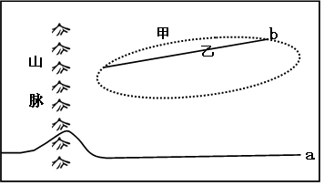
A．位于北半球，b为冷锋
B．位于北半球，b为暖锋
C．位于南半球，b为冷锋
D．位于南半球，b为暖锋
9．下列对当前天气特征描述正确的是
A．甲地受锋面影响，气温降低、风力增强
B．乙地受锋面影响，细雨连绵
C．甲地受单一暖气团控制，气温日较差较大
D．乙地受单一冷气团控制，气压高、气温低
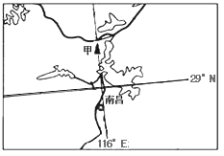
右图为我国某地区略图，图中甲山海拔高度为1474米，是我国著名的旅游胜地。读图回答10—11题。
10．有关该山地类型叙述正确的
A．侵蚀山地
B．火山
C．褶皱山
D．断块山
11．下列四幅图中，最可能符合甲山地植被垂直差异的是
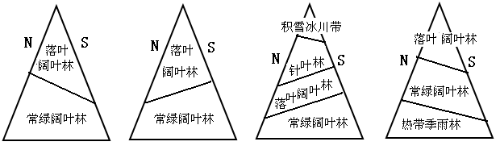
A B C D

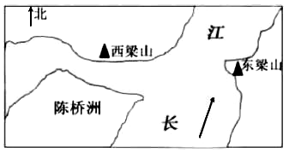
天门山位于安徽省和县与当涂县西南的长江两岸，在长江以西的叫西梁山，在长江以东的叫东梁山。两山隔江对峙，形同门户，所以叫“天门”。陈桥洲是此处的江心洲。下图表示某一河流的部分河段。读图回答12-13题
12．下列四地与图中陈桥洲成因相类似的地区是
A．火地岛 B．崇明岛
C．新西兰南岛 D．爱尔兰岛

13．若沿东、西梁山作一长江横剖面图，下图中较吻合的是
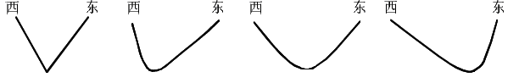

A B C D
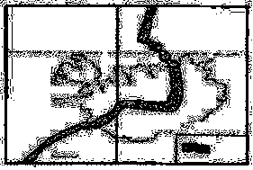
位于冰岛南部的艾雅法拉火山于2010年4月14日喷发，火山灰在7000~10000米左右的高空形成了火山灰云团。读图回答14-16题。
20°W
北极圈
0 70公里
板块
界线
14．下列关于冰岛火山喷发的叙述正确的是
A．火山位于亚欧板块和美洲板块的消亡边界上
B．造成北极地区冰盖大面积融化，形成洪水
C．将增强大气的吸收作用，加剧全球气候变暖[来源:]
D．火山喷发后使得当地昼夜温差变小
15．该岛屿拥有丰富的
A．地热资源 B．石油资源 C．淡水资源 D．人力资源
16．冰岛火山灰弥漫到欧洲的主要动力来自于
A．西风带 B．北大西洋暖流 C．极地东风带 D．东北信风带
读某大陆局部地区年降水量和年均温等值线图，完成17--18题。
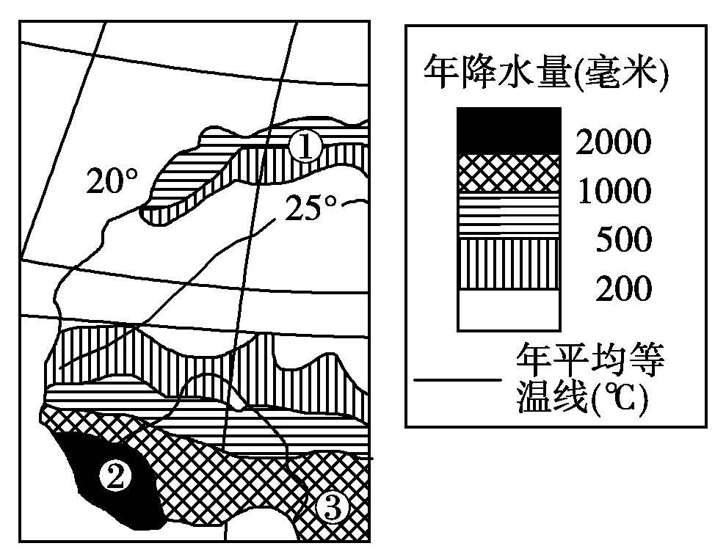
17．图中25℃等温线向西折向纬度低的地区，主要是由于
A．山脉的延伸 B．植被的稀疏
C．沿岸的寒流 D．河流的流向
18．图中①、②两地分布的自然植被分别是
A．亚热带常绿硬叶林、热带雨林
B．热带草原、热带雨林
C．热带草原、亚热带常绿硬叶林
D．温带落叶阔叶林、亚热带常绿硬叶林
美国墨西哥湾一石油钻探平台于当地时间2010年4月20日晚发生爆炸，具体地点位于路易斯安那州东南84公里处（如下图），原油在海底以每日一千桶速度不断喷出，海面石油污染面积不断扩大，严重威胁生态环境。据此完成19—20题。
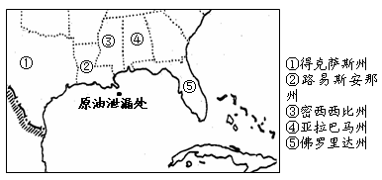
19．风浪和洋流是石油污染扩散的主要动力。随着石油污染范围的扩大，受到此次石油污染严重的海域及影响的洋流是
A．得克萨斯州沿海 墨西哥湾暖流 B．佛罗里达州沿海 墨西哥湾暖流
C．墨西哥沿海 北赤道暖流 D．古巴沿海 北赤道暖流
20．受此次石油泄漏事件影响最大的是
A．休斯敦（南部港口城市）的石油化学工业
B．新奥尔良（南部港口城市）的海产品加工业
C．佛罗里达海峡的海洋运输业
D．密西西比州的棉花种植业
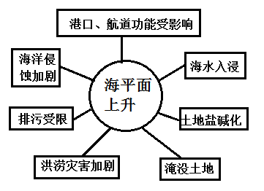
读图回答21～22题。
21．该示意图体现了 （ ）
A．地理环境的地域分异
B．地理环境的整体性
C．自然环境的相对稳定性
D．地理要素的独立性
22．世界各国对图中反应的问题达成的共识是 （ ）
A．修筑沿海防护工程
B．严格控制大城市规模
C．控制人口增长
D．减少大气中CO2的含量
下表反映了2001年～2050年世界移民趋势。据此完成23～24题：
迁出国 | 数量（万人/年） | 迁入国 | 数量（万人/年）
中国 | 30．3 | 美国 | 110．0
墨西哥 | 26．7 | 德国 | 21．2
印度 | 22．2 | 加拿大 | 17．3
印度尼西亚 | 18．0 | 英国 | 13．6
菲律宾 | 14．4 | 澳大利亚 | 8．3
23．关于人口迁移的叙述，正确的是 （ ）
A．主要由人口多的国家迁往人口少的国家
B．主要由发展中国家迁往发达国家
C．全球迁出人口少于迁入人口
D．主要由亚洲国家迁往拉丁美洲国家
24．下列关于人口迁移影响的叙述，正确的是
A．减轻了迁入地的就业压力
B．加重了迁出地的环境压力
C．为迁入地提供劳动力，促进经济发展
D．对迁出地人们生活观念的更新没有帮助
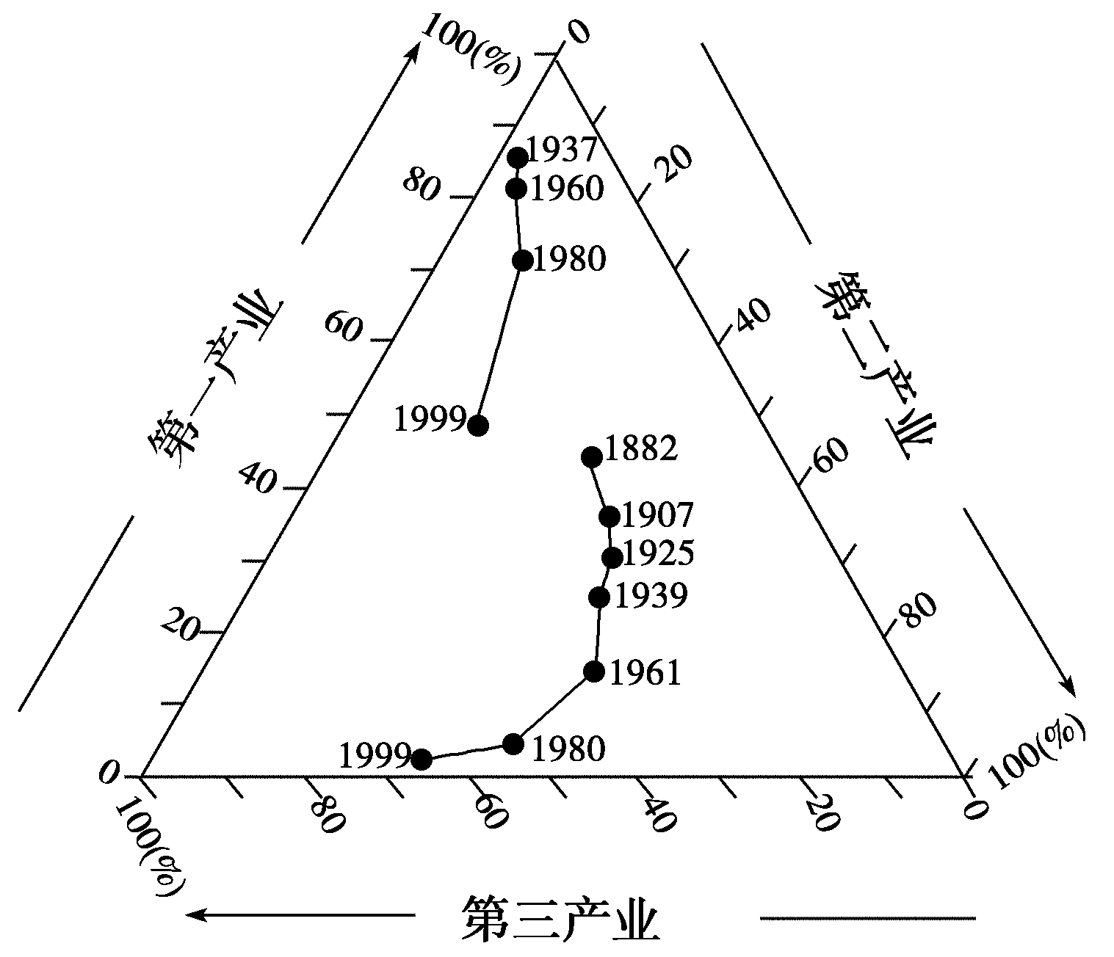
下图是“德国和泰国产业人口构成变化图”。读图回答25一26题。
25．关于德国和泰国产业人口构成及其变化的叙述，正确的是
A．1937～1999年，泰国第一产业人口比重呈上升趋势
B．1961～1999年，德国第二产业人口比重呈下降趋势
C．1999年，两国均以第二产业人口比重为最高
D．1999年，两国均以第三产业人口比重为最高
26．1980～1999年，泰国产业人口数量变化最大的是
A． 农业 B． 工业 C． 商业 D． 旅游业

下图为某城市工业、商业和居住用地比例时空变化示意图。读图回答27一28题。
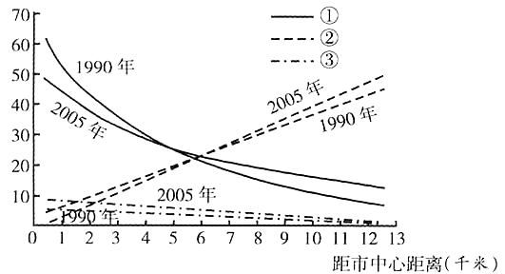

27．曲线①、②、③代表的土地利用类型符合一般城市三类用地时空变化特点的是
A．工业用地、居住用地、商业用地
B．居住用地、商业用地、工业用地
C．居住用地、工业用地、商业用地
D．商业用地、居住用地、工业用地
28．2005年与l990年相比，距市中心12千米处
A．工业用地比例增加，居住用地比例减小
B．工业用地比例增加，商业用地比例变化很小
C．居住用地比例减小，工业用地比例变化很小
D．居住用地比例减小，商业用地比例变化很小
下图为四省区能源消费构成状况，表格为我国四个省区2007年能源消费情况,。读图表回答29-30题。
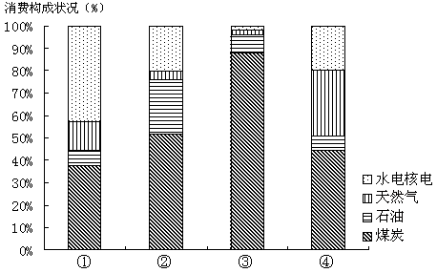
 | 能源消费总量  （万吨标准煤） | 单位GDP能耗（吨标准煤/万元）
① | 2094．9 | 3．063
② | 17344．1 | 0．747
③ | 17841．0 | 1．285
④ | 12538．7 | 1．432

29．①—④所代表的省区依次是
A．青海、广东、河南、四川 B．青海、广东、四川、河南
C．河南、广东、青海、四川 D．广东、四川、河南、青海
30．上表和图10中数据表明,四个省区相比较
A．①省区以水电核电为主，其中核电最多
B．②省区以煤炭为主，且煤炭消费量居四省首位
C．③省区水电核电消费量最少，能源结构不均衡
D．④省区石油消费量最高，能源结构较为均衡

（31—40题，每题2分）
读我国某山地丘陵区土壤材料，该地全年降水量在600～700mm之间，主要集中在7月至8月。读下图回答31-32题。
0
9
18
27
36
45
5
10
15
20
25
阴坡
阳坡
样本号
图A 阴坡与阳坡土壤厚度对比
0
0
10
20
30
40
50
0
20
40
60
80
100
10
20
30
40
50
60
45
30
15
0
植被覆盖度（%）
坡度（º）
图B 土壤厚度与植被覆盖度的关系
图C 土壤厚度与坡度的关系

31．影响该地土壤厚度因素的叙述正确的是
A．与植被呈正相关 B．与坡度呈正相关
C．与坡面光照呈正相关 D．与降水量呈正相关
32．造成阳坡与阴坡土壤厚度不同的原因是
A．阴坡的水分蒸发量较少 B．阳坡植被生长状况好
C．阳坡土壤水分状况好 D．阴坡坡度更大
右图中a为纬线，M是晨线与该纬线的交点。读图完成33—34题
M
a
33． 当M地位于南半球中高纬度时，可能的月份及时 刻是 （ ）
A．12月 7时40分
B．6月 8时20分
C．6月 5时30分
D．9月 16时20分
34． 若a纬线处于北半球低纬度，M地位于它一年中位置变化的最西端时，下列叙述正确的是
A．地球公转的速度最慢 B．地中海沿岸处于旅游淡季
C．悉尼的正午太阳高度比杭州大 D．黄河调水冲沙的季节
流域上各点的雨量汇流速度有快有慢，汇流时间也有长有短。等流时线是流域内汇流到出口断面（河流流出该流域范围的位置）时间相等的各点连接成的线。读下左图回答35-36题。
35． 图中流域内河流流向为
A．西南 东北 B．西北 东南
C．东北 西南 D．东南 西北
36． 图示地区地形最为平坦地段为
A．S₁ B．S₂ C．S₃ D．S₄
0
10
20
30
40
50
60
5
10
15
20
温度（℃）
深度（m）
①
②
S₁
S₂
S₃
S₄
0.5
1.0
1.5
2.0
2.5
等流时线（小时）
流域范围

逆温是指某高度大气实际温度高于理论温度的现象，河流和湖泊中有时也会出现逆温现象。读阿根廷某湖泊不同季节垂直水温变化图（上右图），回答37-38题。
37．图中能反映逆温现象的曲线及其出现的月份是
A．①；7月 B．②；7月 C．①；1月 D．②；1月
38．下列关于此时该湖泊出现逆温的原因叙述，正确的是
A．处于夏季，湖泊水温上升过快
B．处于冬季，表层湖水受外界降温影响大
C．湖底在此时因为有火山喷发，从底部释放大量热能
D．该季节，湖水运动频率过高
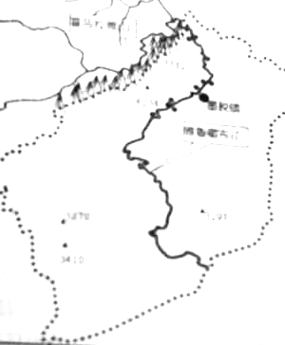
2010年12月15日，波密扎木——墨脱公路最重要的控制性工程、创下7个世界之最的“嘎隆拉山隧道”打通，这意味着扎墨公路的贯穿为时不远，墨脱作为中国唯一一个不通公路的县的历史将结束。根据材料和右图，回答39—40题。
雅鲁藏布江
7782
4234
3297
3879
3410
喜马拉雅山
墨脱镇
39．关于在墨脱县修建公路的区位，下列说法正确的是
A．夏季是墨脱山区施工的最佳季节
B．资金不足是限制该地交通建设的最大障碍
C．该地公路等级较低，技术要求低
D．该地地质地貌条件复杂，工程难度大
40．有关该地农业分布的特点及原因，下列说法正确的是
A．分布在地势较低的北部，原因是受地形的抬升，降水多
B．分布在河谷地带，因为交通便利
C．分布在河谷地带，原因是气温较高
D．分布在南部，原因是地势平坦开阔
二、综合题：（共50分）
41．读下图，完成下列问题（10分）：
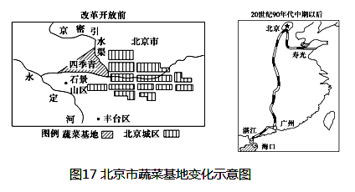

（1）请分析改革开放前，四季青作为北京市蔬菜生产基地的原因。（2分）

（2）试从社会经济条件分析，是什么因素的变化促使海南岛成为北京蔬菜生产基地。（2分）

（3）海南岛与山东寿光相比，蔬菜生产具有的自然条件上的优势是什么？（2分）

（4）海南岛上主要的粮食作物是 ，请分析其生产特点。（4分）

42．读下列图和材料，完成有关活动。（10分）
材料一 20世纪90年代初，中国和法国有关专家经过考察，发现宁夏北部、贺兰山东麓地区的小气候十分适合优质葡萄的生长。宁夏人民经过两年的辛勤劳动，一起完成3万亩葡萄基地和防护林的建设。
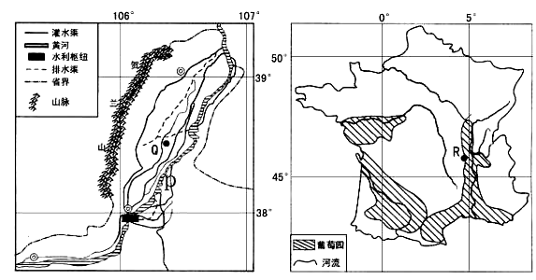
材料二 Q、R两地气候资料对比
地点 | 海拔高度  （米） | 1月  均温  （℃） | 7月  均温  （℃） | 1月  降水量  （mm） | 7月  降水量  （mm） | 年降水量  （mm） | 年日照时数  （小时）
R | 201 | 2．6 | 20．7 | 54．1 | 60．6 | 824．5 | 1975．3
Q | 1111 | -8．4 | 23．3 | 1．2 | 42．2 | 193．7 | 2975．7

（1）每年初冬和早春，黄河在P河段会发生 现象, 容易产生决堤泛滥。简述P河段出现该现象的原因。（3分）

（2）简述法国R地一月份均温比宁夏Q地高的主要原因。（3分）

（3）与法国葡萄园相比，请说出贺兰山东麓地区发展葡萄种植有哪些有利条件（3分）
（4）如果大量利用丰富的黄河水资源在贺兰山东麓地区发展120万亩葡萄生产，应当避免可能对本地产生的不利影响是 （1分）
43． 阅读下列材料和图，完成以下各小题。（10分）
材料一 2010年6月18日，在重庆直辖十三周年之际，两江新区正式挂牌成立，标志着继上海浦东新区、天津滨海新区之后，我国第三个国家级开发开放重点新区花落重庆。
材料二 继老成渝铁路、成遂渝铁路之后，成都和重庆之间的第三条铁路成渝客运专线已经动工。该线路设计为高速铁路，建设工期为4年，全长约309公里。2010年10月26日，广受关注的“沪杭高铁”正式通车，该工程连接上海、杭州两大城市，正线全长160公里。
“成渝高铁”线路图
老成渝铁路
成渝客运专线
沙坪坝站
成都
东站
内江站
重庆
北站
璧山站
永川站
荣昌站
资阳站
资中站
简阳站
上海
松江
枫泾
嘉善
嘉兴
桐乡
海宁
余杭
杭州
“沪杭高铁”线路图

图16

材料三 2008年来渝投资资金的来源分布
广东省
16.6%
上海市
15.1%
浙江省
14.2%
北京市
13.1%
四川省
9.7%
福建省
7.3%
江苏省
5.5%
山东省
3.1%
云南省
3.0%
天津市
3.0%
其他
9.4%
图17 来渝资金总量前十位省市及比重

⑴ 请简要分析重庆市形成和发展的区位因素。（4分）

⑵ 分析影响成渝高铁和沪杭高铁布局因素的异同点。（4分）

⑶ 试描述2008年来渝投资资金的来源状况。（2分）

44．读图回答问题：（10分）
材料：1956年兴建了杜家台分洪区，1958年又动工修建丹江口水利工程。
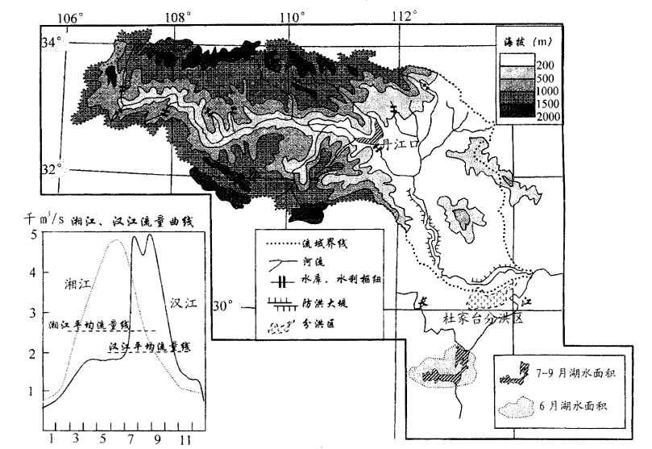

（1）汉江是长江最长支流，且流域面积比湘江大，但径流总量却比湘江小，据图和所学知识说明原因。（2分）

（2）近几十年，汉江水患已基本解除，据图说出治理汉江的主要措施。（2分）

（3）试分析导致洞庭湖7～9月面积变化的自然原因。（3分）

（4）简述长江中游支流及湖泊的分布对长江干流汛期水位的影响。（3分）

45．A【环境保护】2007年5月太湖蓝藻大暴发，造成无锡市饮水危机。阅读下列材料与图片，对太湖蓝藻大暴发事件进行研究，完成下列各题。（10分）
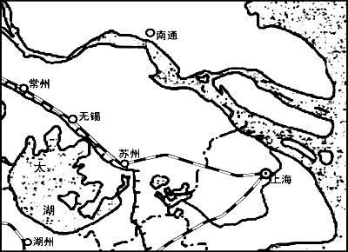
材料一：水华是蓝藻死亡腐败后在水面形成的一层浮沫。蓝藻一年中在水中随季节上下移动、漂浮。

太湖蓝藻每年一般在5月底6月初水温较高时发生，多见于湖区周围的小水湾等水体流动性差的水域。
材料二：近20年来，化学工业是太湖地区经济发展的重要产业之一。工业发展对劳动力的需求，使太湖地区人口密度迅速增大。城镇化的发展，使耕地锐减，为了维持粮食总产量的相对稳定，大量使用化肥、农药和除草剂。农村也开始大量使用抽水马桶，污水处理能力极其有限。
（1）试分析太湖每年发生蓝藻现象的主要原因。（6分）

（2）有专家对太湖污水处理提出如下治理方案：把环太湖的污水集中起来，经过预处理后，穿过南通，送到黄海边生长着芦苇等植被的滩涂，最后排入大海。请你评价该方案的优缺点。（4分）

B 【自然灾害与防治】读材料一和材料二，回答问题。（10分）
材料一 今年第11号热带气旋“凡亚比”于9月15日20时生成，16日11时加强为强热带风暴，23时加强为台风。17日18时为强台风。18日16时加强为超强台风，19日8时减弱为强台风，9时前后在台湾花莲丰滨乡附近沿海登陆。
材料二 为登陆我国南部沿海地区的某台风路径示意图。
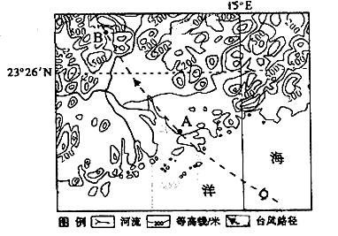

（1）台风过境A地前后，该地气压和风速有何变化？（4分）

（2）该台风在A、B两地引发的主要次生灾害有何不同？说明B地预防这些次生灾害的工程措施。（6分）

参考答案

1-5 DBBAD 6-10 ADCCD 11-15 BBDDA 16-20 ACABB 21-25 BDBCB
26-30 ACBAC 31-35 AABDA 36-40 DABDC
41．（10分）（1）位于北京城郊，接近消费市场，运输成本低（1分）；附近水源丰富（1分）
（2）交通运输条件的改善和农产品冷藏保鲜技术的发展。（2分）
（3）海南岛纬度低，光热充足，一年四季都可生产；（1分）降水较丰富（1分）
（4）水稻（1分） 小农经营 单产高 商品率低 水利工程量大 科技水平低（最少三条以上，3分）
42．（10分）（1）凌汛（1分） 河流由较低纬度流向较高纬度（1分）有结冰期（1分）
（2）①R地海拔较低；（1分）②冬季，R地受来自海洋暖湿气流（西风）的影响，而Q地受寒冷的冬季风影响；（1分）③R地处沿海，P地处内陆（1分）
（3）有利条件：①夏季高温，日照时间长，昼夜温差大；②土壤有机质含量高；③劳动力丰富廉价；④冬天气温低，病虫害少。（共3分）
（4）易出现土壤次生盐碱化； （1分）；
43．（10分）
（1）自然因素：位于河流交汇处；亚热带季风气候，雨热同期；社会经济因素：交通便利；为直辖市，有更优惠的政策；廉价劳动力丰富；工业基础雄厚；市场广阔。（4分）
（2）相同点：两区域内人口和城市密集，经济发展水平较高。不同点：沪杭高铁所在区域内地形平坦、水网密布，成渝高铁所在区域地形起伏较大。（4分）
（3）东部来渝资金数量多，东部地区成为重庆资金的主要来源地。东部地区来渝资金最多的是广东省、上海市和浙江省。西部地区来渝资金居前两位的是四川和云南。（2分）
44．（1）湘江纬度比汉江低湘江雨季长（6个月）于汉江（4个月），夏季风给湘江流域带来更丰沛的降水（降雨量更大），河水补给量大于汉江（2分）
（2）措施：干流上兴建了丹江口水利枢纽，支流建设了大量水库（1分）与杜家台分洪区（1分）的相配合，基本解除了汉江下游的洪水威胁
（3）降水减少（1分）；气温高，蒸发量大（1分）；干、支流入湖水量少（1分）
（4）中游支流大致南北对称分布（1分），在正常年份，南北支流汇入干流的洪水，时间上先后错开（1分），干流不致短时间内出现过大洪峰（对干流水量有调节作用）干流两岸多湖泊，对干流水量有调节作用（1分）（洞庭湖、鄱阳湖等大湖蓄积洪水量大）
45． A（1）自然原因：太湖初夏季节水温高（2分）；水位低、水体流动性差（2分）。
人为原因：工业污染、农业污水与生活污水大量排放（2分）。
（2）优点：污水经过芦苇等植被的生物净化，从根本上解决了太湖地区污水的处理与排放问题（2分）；缺点：运输线路长，需要投入大量的人力与物力，且要协调各方力量。（2分）
B（10分）
（1）气压先降低后升高（ 2 分）；风速先增大后减小（ 2分）。
（2）A地：风暴潮（ 2 分）； B地：滑坡、崩塌、泥石流（ 2 分）。护坡固坡、植树种草。（ 2 分）（答对防治滑坡、崩塌、泥石流具体措施的可酌情给分。）

